1、建设性质：新建
2、原水信息：
电池体系1：
正极：废浆料量453kg、NMP清洗用量1130kg、主材干粉270kg
负极：废浆料量330kg、DIW清洗用量1230kg、主材干粉154kg
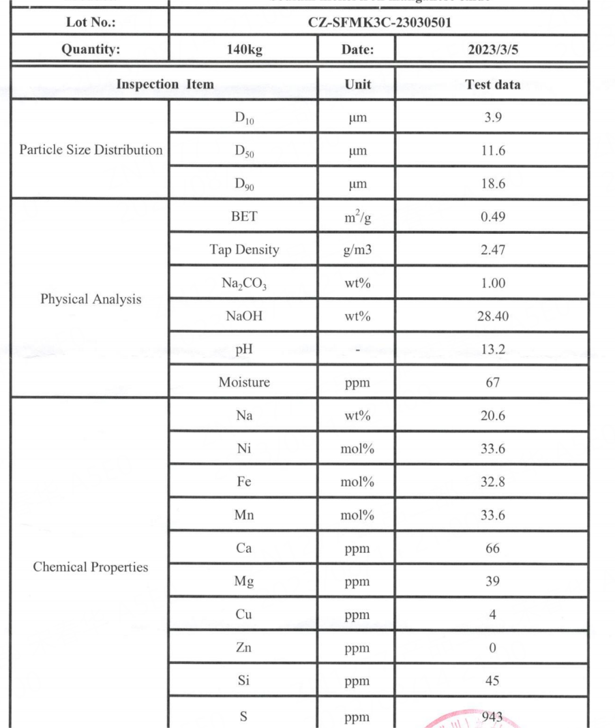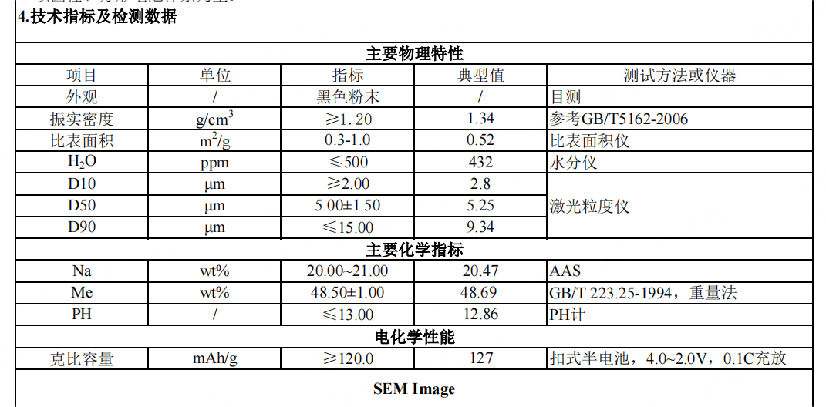
正极主材元素含量信息表
电池体系2：
正极：废浆料量410kg、NMP清洗用量1130kg、主材干粉230kg
负极：废浆料量330kg、DIW清洗用量1230kg、主材干粉154kg
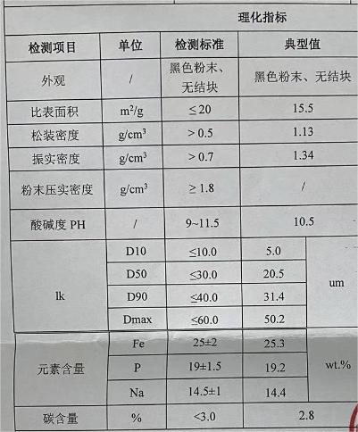
正极主材元素含量信息表
或：设计进水水质（供参考）
指标 | CODcr | SS | 氨氮 | 总氮 | 总磷 | pH
单位 | mg/L | mg/L | mg/L | mg/L | mg/L | /
综合废水 | ≤10000 | ≤8000 | ≤55 | ≤1000 | ≤0.65 | 6-9
注意：镍钴锰元素的含量信息及排放要求。
3、废水量：5T/天。
4、排放要求：参照GB30484-2013《电池工业污染物排放标准》新建项目间接排放限值，如下表。
序号 | 污染物 | 水排放限值(mg/L,pH除外) |  |  |  |  |  | 污染物排  放监控位  置
序号 | 污染物 | 直接排放 |  |  |  |  | 间接  排放 | 污染物排  放监控位  置
序号 | 污染物 | 锌锰/锌银/锌空气电  池 | 铅蓄  电池 | 镉镍/氢镍电池 | 锂离  子/锂  电池 | 太阳  电池 | 间接  排放 | 污染物排  放监控位  置
1 | pH值 | 6~9 | 6~9 | 6~9 | 6~9 | 6~9 | 6~9 | 企业废水  总排放口
2 | 化学需氧量 | 70 | 70 | 70 | 70 | 70 | 150 | 企业废水  总排放口
3 | 悬浮物 | 50 | 50 | 50 | 50 | 50 | 140 | 企业废水  总排放口
4 | 总磷 | 0.5 | 0.5 | 0.5 | 0.5 | 0.5 | 2 | 企业废水  总排放口
5 | 总氮 | 15 | l5 | 15 | 15 | 15 | 40 | 企业废水  总排放口
6 | 氨氮 | 10 | 10 | 10 | 10 | 10 | 30 | 企业废水  总排放口
7 | 氟化物（以F计） | 一 |  |  |  | 8 | 与直接排放现值一致 | 企业废水  总排放口
8 | 总锌 | 1.5 |  |  |  |  | 与直接排放现值一致 | 企业废水  总排放口
9 | 总锰 | 1.5 |  |  |  |  | 与直接排放现值一致 | 企业废水  总排放口
10 | 总汞 | 0.005 |  |  |  |  | 与直接排放现值一致 | 车间或车企业废水  总排放口
11 | 总银 |  | 0.2 |  |  | 一 | 与直接排放现值一致 | 车间或车企业废水  总排放口
12 | 总铅 |  |  | 0.5 |  |  | 与直接排放现值一致 | 车间或车企业废水  总排放口
13 | 总镉 |  |  | 0.02 |  | 0.05 | 与直接排放现值一致 | 车间或车企业废水  总排放口
14 | 总镍 |  |  |  |  | 0.5 | 与直接排放现值一致 | 车间或车企业废水  总排放口
15 | 总钴2 |  |  |  |  | 0.1 | 与直接排放现值一致 | 车间或车企业废水  总排放口
单位产品  基准排水  量3 |  | 锌锰/锌银/锌空气电池 | 糊式电池 |  |  | 1.3 m3/万只 | 与直接排放现值一致 | 企业废水  总排放口
 |  | 锌锰/锌银/锌空气电池 | 碱性锌锰电池/纸板电池/叠层电池/锌空气电池 |  |  | 0.8 m3/万只 | 与直接排放现值一致 | 企业废水  总排放口
 |  | 锌锰/锌银/锌空气电池 | 扣式电池/锌银电池 |  |  | 0.4 m3/万只 | 与直接排放现值一致 | 企业废水  总排放口
 |  | 铅蓄电池 | 极板制造+组装 |  |  | 0.2m3/kVAh | 与直接排放现值一致 | 企业废水  总排放口
 |  | 铅蓄电池 | 极板制造 |  |  | 0.18m3/kVAh | 与直接排放现值一致 | 企业废水  总排放口
 |  | 铅蓄电池 | 组装 |  |  | 0.025m3/kVAh | 与直接排放现值一致 | 企业废水  总排放口
 |  | 镉镍/氢镍电池 |  |  |  | 0.25 m3/万只 | 与直接排放现值一致 | 企业废水  总排放口
 |  | 锂离子/锂电池 |  |  |  | 0.8 m3/万只 | 与直接排放现值一致 | 企业废水  总排放口
 |  | 太阳电池 | 硅太阳电池 |  | 硅片+电池制造 | 2.5 m3/kW | 与直接排放现值一致 | 企业废水  总排放口
 |  | 太阳电池 |  |  | 电池制造 | 1.2 m3/kW | 与直接排放现值一致 | 企业废水  总排放口
 |  | 太阳电池 |  |  | 硅片制造 | 1.5 m3/kW | 与直接排放现值一致 | 企业废水  总排放口
 |  | 太阳电池 | 非品硅太阳电池5 |  |  | 0.2 m3/kW | 与直接排放现值一致 | 企业废水  总排放口
注意：需要注意考虑镍钴锰的排放要求。
5、污水处理站厂房尺寸：长25.3米*宽11.9米。

